**Республика Казахстан**

1. Представительство Фонда имени Фридриха Эберта в Казахстане. «Молодежь Центральной Азии. Казахстан». Алматы, 2016:

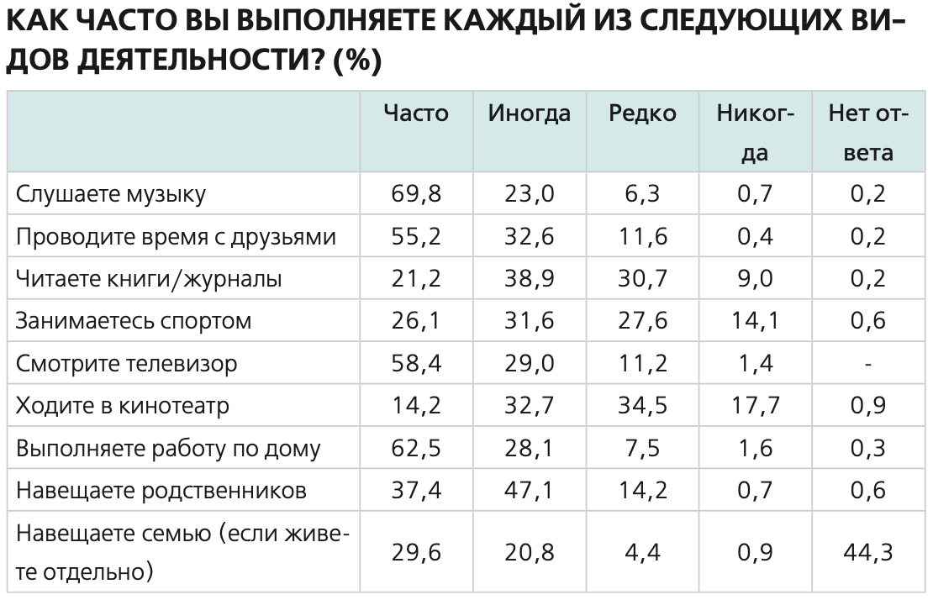

2. Научно-Исследовательский Центр «Молодежь». Социологическое исследование «Молодежь Казахстана». Астана, 2023.

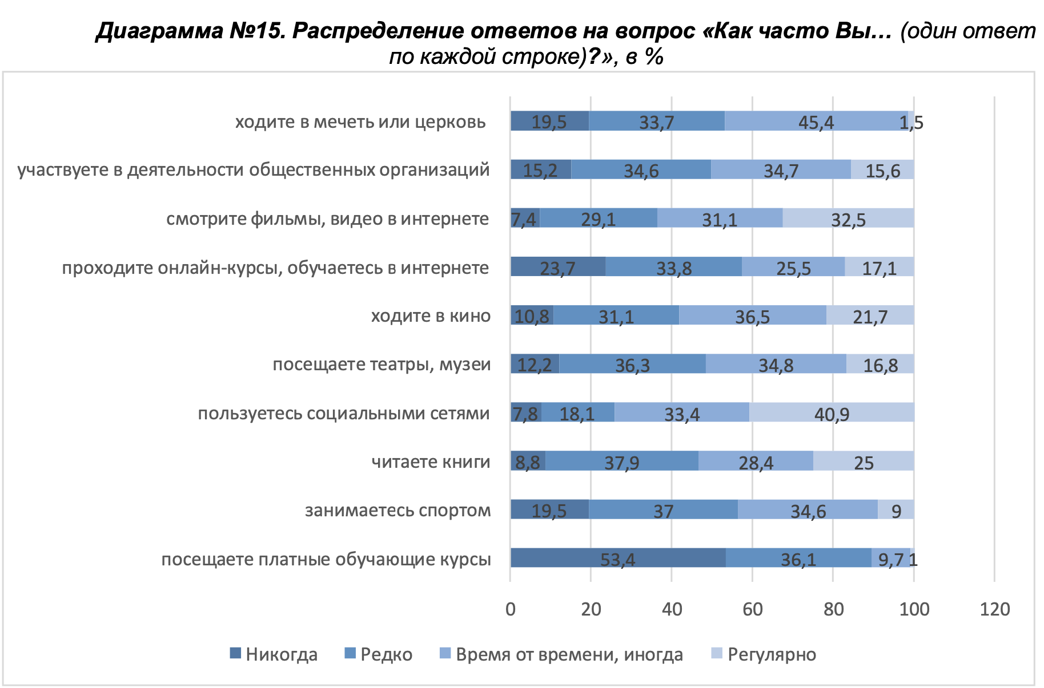

**Российская Федерация (г.Белгород)**

3.  Царева Д.С. Досуг студенческой молодежи: социологический анализ // Экономика и социум. 2019. №1-1 (56).

Большое количество молодежи тратит время на развлечения:

* проводят время в Интернете — 53,0%
* посещают бары, кинотеатры, ночные клубы и т.д. — 38,3%
* занимаются спортом, хобби, личностным развитием — 29,4 – 32,4%
* проводят время перед телевизором — 20,4%
* посещают выставки, музеи и т.д. — 8,8%

Наиболее интересным проведением досуга опрошенные считают:

* посещение развлекательных мероприятий — 97,1%
* посвящать время своему хобби — 92,2%
* занятия спортом и личностное развитие — 91,0 – 92,0%
* посещение культурных мероприятий — 85,3%
* проведение времени в Интернете — 84,3%
* нахождение дома — 73,6%